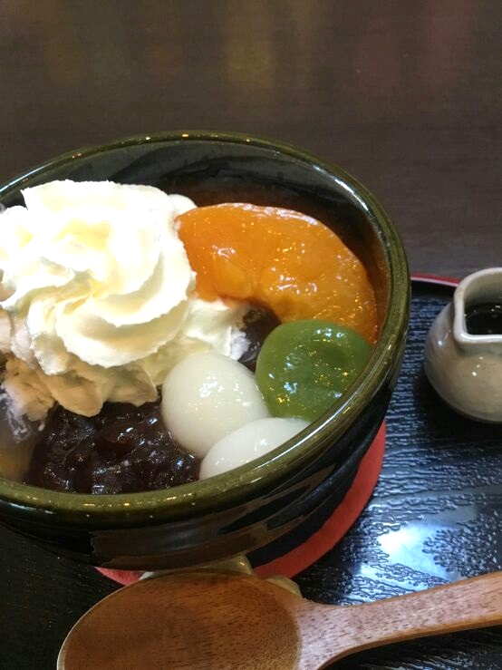

500円（税込）

シャキシャキの寒天とまろやかあんこ、フワフワの白玉、ホイップリームの四重奏！お好みで黒蜜をかけて召し上がれ。

あんみつ